Ordenamiento

Selección:
Busca mínimo y lo pone al principio. Cuando lo encuentra, el que estaba en el principio lo cambia de posición. La complejidad temporal del algoritmo es N cuadrado, ya que la búsqueda del mínimo de por si es O(N), y como tengo que implementar esta búsqueda N veces, termina siendo N cuadrado.
Inserción:
También tiene una complejidad de N cuadrado, pero en el caso de que ya este ordenado o tiene un solo el elemento desordenado, termina teniendo una complejidad lineal, y será O(N).
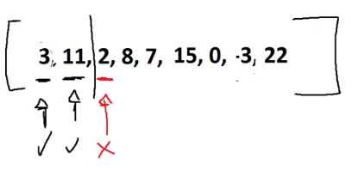
Voy a recorrer elemento por elemento. A medida que lo voy haciendo, verifico si el anterior (salvo que sea el primero) es mayor al que estoy parado. Si es mayor, la lista está ordenada. Si no, voy a tener que insertar dicho elemento en la posición correcta de lo que ya esta ordenado:
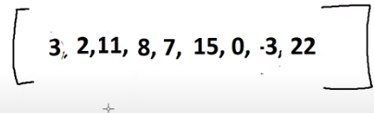
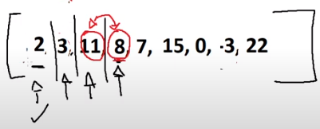
Va a ir cambiando de lugar con el anterior hasta que la condición de que ese anterior sea mayor. Cuando se compara 2 con 11, cambian de lugar:
Sigo así sucesivamente:
Si la lista está completamente invertida, tengo que hacer N “Swaps” para N elementos y termina teniendo una complejidad cuadratica. Si la lista está casí ordenada, es lineal.

Mergesort:
La idea es combinar arreglos que ya están ordenados. El mergesort estandar se divide en dos partes y siempre a la mitad. Dependiendo como se implemente el algoritmo, primero ordeno izquierda o derecha. Separa hasta que haya una lista de un elemento y ahí empieza a mergear. Las listas mergeadas al estar ordenadas, al compararse con las listas separadas que restán, con tan solo comparar los elementos del principio, estarán ordenadas.
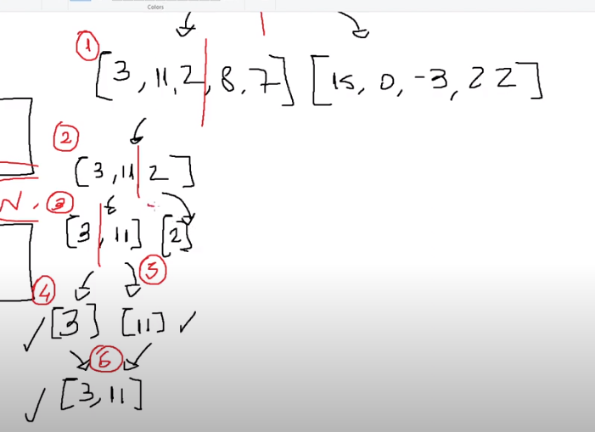
Llega un punto que esto no sucede. Ahí voy comparando el primero de cada lista y moviendo el pivote y siguiendo comparando, hasta que meto todos los elementos.
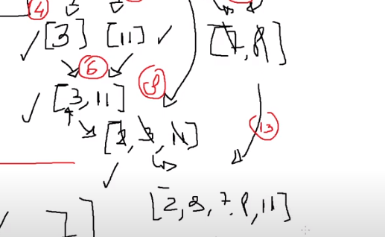
La cantidad de veces que vos partis el arreglo es O(log(N)). Se corresponde hasta que te queda un elemento solo por lista, ya que después lo único que haces es mergear. Tenés entonces una complejidad temporal logaritmica de N log(n). La complejidad espacial es más grande que la de los otros mecanismos porque no es in place.

QuickSort:
Acá elegís un pivote y dividis tu lista en dos partes. Mientras más a la mitad estés, más eficiente es. Tomas un pivote y pones los más chicos de un lado y los más grandes del otro, hasta que tengas que usar de pivote una lista con un solo elemento, ahí estas en el caso base:
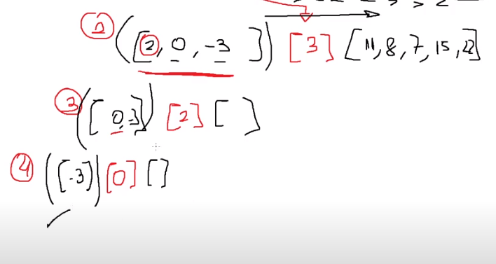
Cuando haces merge, pones tu pivote en el medio y lo unis con los dos costados. Vas aplicando los mismos pasos hacía arriba, siempre poniendo la lista menor, el pivote y la lista mayor (que en este caso está vacia):
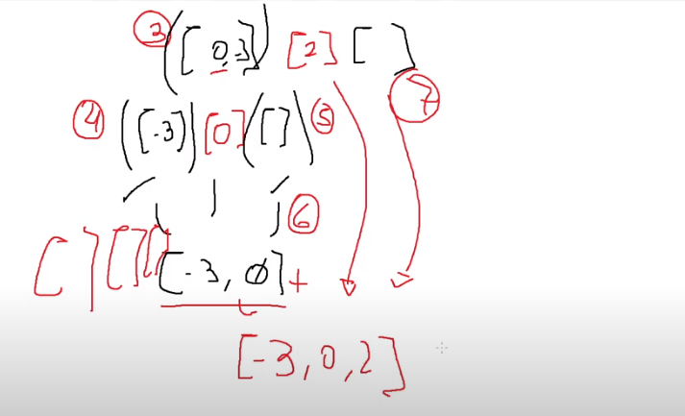
El primer pivote lo haces al final.
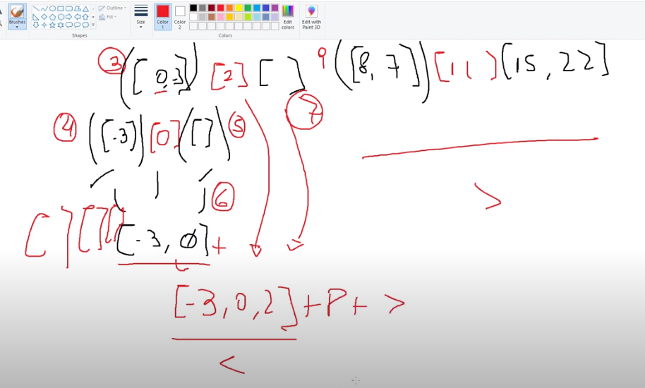

Es más inestable que merge sort ya que si esta ordenada, en vez de ser N log(N), es un N cuadrático ya que tenes que tomar N pivotes.
Inserción:
  - Complejidad Temporal: En el peor caso, la complejidad temporal es O(n2), donde n es el número de elementos en la lista. En el mejor caso, es O(n) cuando la lista está casi ordenada.
  - Complejidad Espacial: La complejidad espacial es O(1), ya que no se requiere memoria adicional significativa.
- Merge Sort:
  - Complejidad Temporal: Siempre tiene una complejidad temporal de O(nlogn), independientemente del estado de la lista. Es más eficiente para grandes conjuntos de datos.
  - Complejidad Espacial: La complejidad espacial es O(n) debido a la necesidad de almacenar temporales durante el proceso de fusión.

